**ภาคผนวก ฉ**

**ภาพบรรยากาศการสนทนากลุ่ม (Focus Group Discussion)**

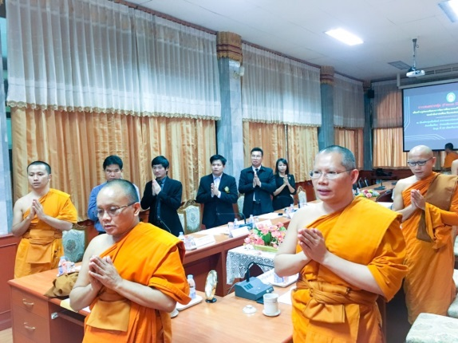

***ภาพที่ ฉ.1*** ประธานในพิธีนำสวดมนต์ไหว้พระรัตนตรัย

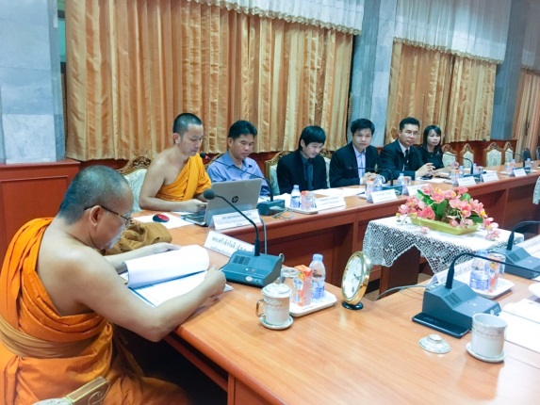

***ภาพที่ ฉ.2*** ประธานในพิธีกล่าวเปิดการสนทนากลุ่ม

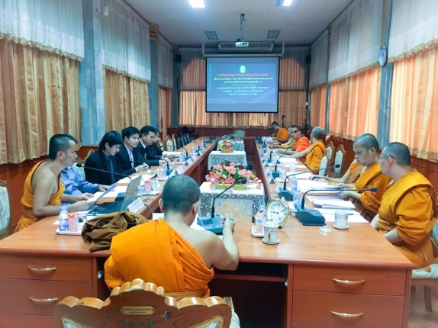

***ภาพที่ ฉ.3*** ผู้วิจัยนำเสนอผลการวิจัยระยะที่ 1

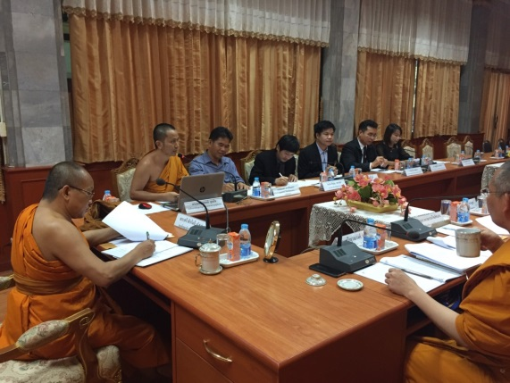

***ภาพที่ ฉ.*4** ผู้วิจัยกล่าวถึงวัตถุประสงค์ในการสนทนากลุ่ม

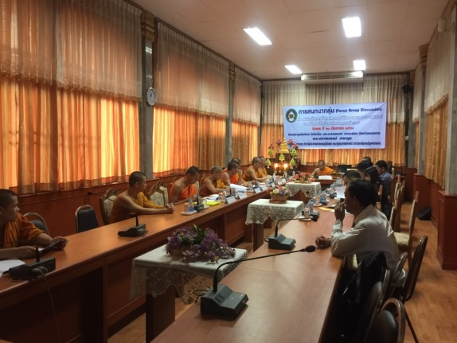

***ภาพที่ ฉ.*5** ผู้เข้าร่วมสนทนากลุ่มอภิปรายและนำเสนอประเด็นแนวทางการพัฒนาฯ 1

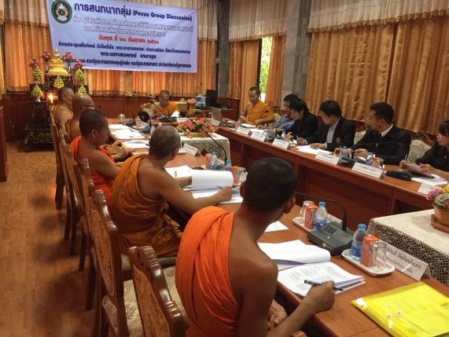

***ภาพที่ ฉ.6*** ผู้เข้าร่วมสนทนากลุ่มอภิปรายและนำเสนอประเด็นแนวทางการพัฒนาฯ 2

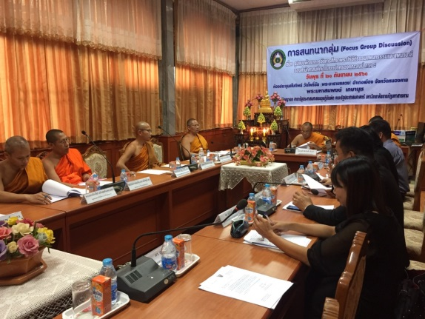

***ภาพที่ ฉ.*7** ผู้เข้าร่วมสนทนากลุ่มอภิปรายและนำเสนอประเด็นแนวทางการพัฒนาฯ 3

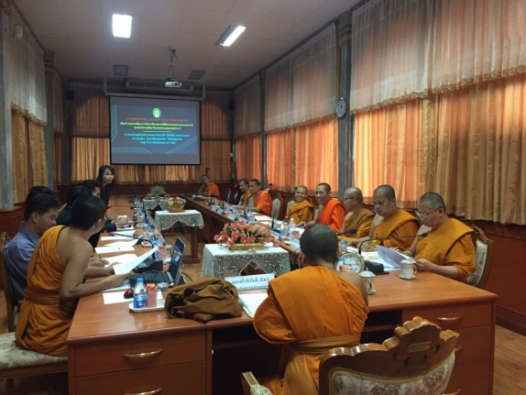

***ภาพที่ ฉ.8*** ผู้เข้าร่วมสนทนากลุ่มอภิปรายและนำเสนอประเด็นแนวทางการพัฒนาฯ 4

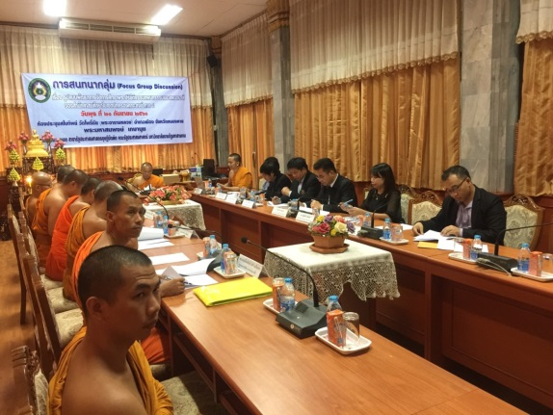

***ภาพที่ ฉ.***9 ผู้เข้าร่วมสนทนากลุ่มอภิปรายและนำเสนอประเด็นแนวทางการพัฒนาฯ 5

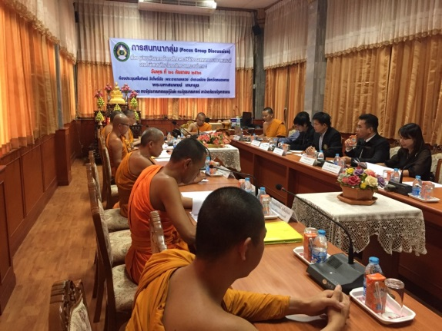

***ภาพที่ ฉ.10*** ผู้เข้าร่วมสนทนากลุ่มอภิปรายและนำเสนอประเด็นแนวทางการพัฒนาฯ 6

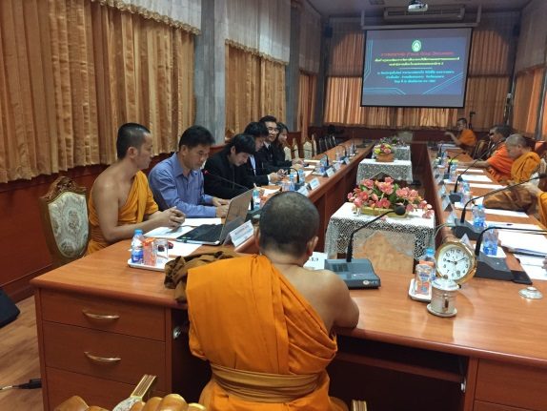

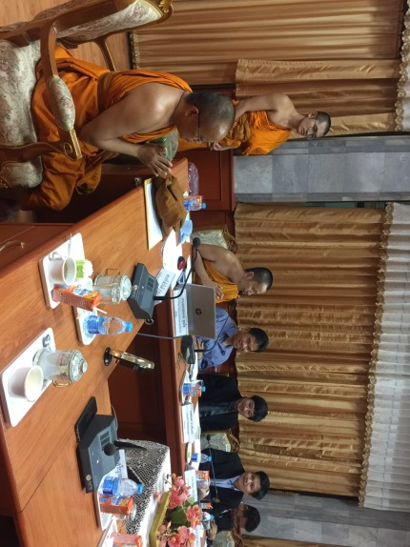

***ภาพที่ ฉ.11*** ผู้เข้าร่วมสนทนากลุ่มอภิปรายและนำเสนอประเด็นแนวทางการพัฒนาฯ 7

***ภาพที่ ฉ.12*** ผู้วิจัยกล่าวขอบคุณผู้เข้าร่วมสนทนากลุ่ม 8